Các nhóm bảo mật
Trong bài phần trước chúng tôi đã giới thiệu cho các bạn cách tạo nhóm abảo mật trong Windows Server 2003. Khi giới thiệu những thứ đó, chắc hẳn bạn cũng đã thấy được rằng Windows sẽ cho phép tạo một số kiểu nhóm khác nhau như được thể hiện trong hình A. Quả thật vậy, mỗi một kiểu nhóm này có một mục đích cụ thể. Trong bài này, chúng tôi sẽ giới thiệu cho các bạn về mỗi kiểu nhóm này được sử dụng cho mục đích gì.
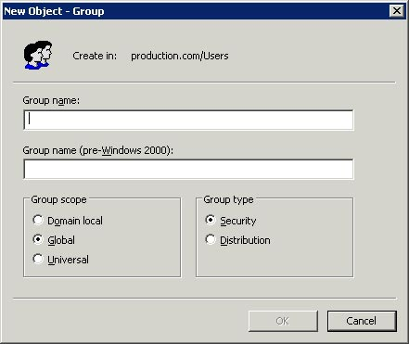
Hình A: Windows cho phép bạn tạo một số kiểu nhóm khác nhau.
Nếu nhìn vào hộp thoại hiển thị bên trên, bạn sẽ thấy được vùng Group Scope cung cấp một số tùy chọn để tạo nhóm domain local, global, hay universal. Ngoài ra cũng có một kiểu nhóm thứ 4 không được hiển thị ở đây, nó được gọi một cách đơn giản là nhóm local.
Local Group
Các nhóm local là các nhóm riêng cho từng máy tính. Bạn sẽ biết về nó ngay bây giờ, các máy tính cục bộ có thể gồm có nhiều tài khoản người dùng độc lập hoàn toàn với các tài khoản thuộc về miền máy tính đó được kết nối tới. Chúng được biết đến như các tài khoản người dùng cục bộ, và chúng chỉ có khả năng truy cập từ máy tính mà chúng cư trú. Thêm nữa, các tài khoản người dùng cục bộ cũng chỉ có thể tồn tại trên các máy trạm và trên các máy chủ thành viên. Các bộ điều khiển miền không cho phép tồn tại các tài khoản người dùng cục bộ. Cần lưu ý những vấn đề đó thì bạn sẽ không hề ngạc nhiên khi các nhóm đó chỉ đơn giản là các nhóm riêng cho từng máy chủ thành viên hay máy trạm làm việc. Một nhóm local thường được sử dụng để quản lý các tài khoản người dùng cục bộ. Ví dụ, nhóm local Administrators cho phép bạn có thể chỉ rõ người dùng nào là quản trị viên trên máy tính cục bộ.
Mặc dù nhóm local chỉ có thể được sử dụng để bảo đảm việc cư trú của tài nguyên trên máy tính cục bộ nhưng điều đó không có nghĩa rằng các thành viên trong nhóm cũng bị hạn chế đối với những người dùng cục bộ này. Trong khi đó một nhóm local có thể và thường gồm những người dùng cục bộ thì nó cũng gồm có cả các người dùng trong miền. Hơn nữa các nhóm local cũng có thể gồm có cả các nhóm khác cư trú ở mức miền. Ví dụ, bạn có thể tạo cho một nhóm universal một thành viên của nhóm local, các thành viên của nhóm universal về cơ bản sẽ trở thành các thành viên của nhóm local. Trong thực tế, một nhóm local có thể gồm local user, domain user, domain local group, global group và universal group.
Có hai điều báo trước ở đây mà bạn cần phải biết. Đầu tiên như bạn có thể chú ý thấy, một nhóm local không thể chứa một nhóm local khác. Bạn dường như cảm thấy có thể thả một nhóm này vào trong một nhóm khác, nhưng không thể làm như vậy với nhóm local. Một số thành viên tại Microsoft đã có lần giải thích lý do cho vấn đề này là để ngăn chặn một tình huống mà ở đó hai nhóm local trở thành các thành viên của nhau.
Một vấn đề khác mà bạn cần biết nữa là các nhóm local đó chỉ có thể gồm domain users và domain level groups nếu máy tính gồm nhóm local là một thành viên thuộc miền. Ngược lại, nhóm local chỉ có thể gồm local users.
Domain Local Groups
Khác hẳn với những gì bạn vừa đọc được về các nhóm local, ý tưởng của nhóm domain local dường như hoàn toàn trái ngược. Lý do tại sao các nhóm domain local tồn tại là vì các bộ điều khiển miền không có cơ sở dữ liệu tài khoản cục bộ. Điều này có nghĩa rằng không có các thứ khác như vậy khi người dùng cục bộ hay các nhóm local trên một bộ điều khiển miền. Thậm chí các bộ điều khiển miền có các tài nguyên cục bộ cần được quản lý. Đây chính là nơi các nhóm domain local thực hiện vai trò của nó.
Khi bạn cài đặt Windows Server 2003 trên một máy tính, máy tính sẽ được bắt đầu như một máy chủ độc lập hay một máy chủ thành viên chẳng hạn. Trong cả hai trường hợp đó thì tài khoản người dùng cục bộ và nhóm cục bộ đều được tạo ra trong suốt quá trình cài đặt. Bây giờ mục đích của bạn là muốn chuyển đổi một máy vào một bộ điều khiển miền. Khi bạn chạy DCPROMO, các nhóm local và tài khoản người dùng cục bộ được chuyển đổi vào các nhóm domain local và tài khoản người dùng domain.
Ở đây bạn cần phải biết được rằng tất cả các bộ điều khiển miền bên trong một miền đều chia sẻ một cơ sở dữ liệu tài khoản người dùng chung với nhau. Điều đó có nghĩa là nếu bạn thêm một người dùng vào nhóm domain local trên một bộ điều khiển miền thì người dùng này sẽ là một thành viên của nhóm domain local trên mọi bộ điều khiển miền trong tòan bộ miền.
Một thứ quan trọng nhất mà bạn cần lưu ý ở đây về các nhóm domain local là có hai kiểu khác nhau. Như chúng tôi đã đề cập tới, khi DCPROMO được chạy, nhóm local được chuyển đổi thành các nhóm domain local. Bất kỳ nhóm domain local nào được tạo ra bằng việc chạy DCPROMO đều được định vị trong thư mục Builtin trong Active Directory Users and Computers console, xem hình B.
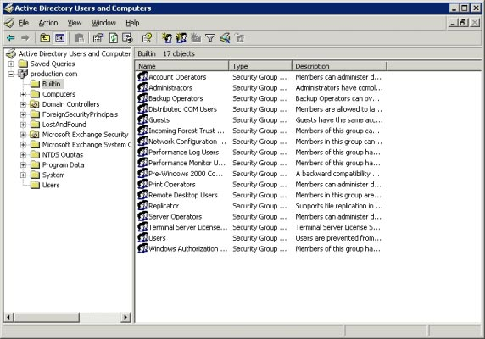
Hình B: Các nhóm domain local đã tạo bởi DCPROMO cư trú trong Builtin container
Vấn đề này khá quan trong là vì có một số hạn chế áp đặt trên một số nhóm domain local. Các nhóm bị hạn chế này không thể bị chuyển hoặc bị xóa. Hay nói cách khác bạn không thể tạo cho các nhóm này là thành viên của nhóm domain local khác.
Những hạn chế này không áp dụng cho các nhóm domain local mà bạn tạo. Các nhóm domain local mà bạn tại sẽ tồn tại trong mục Users. Từ đó, bạn hoàn toàn thoải mái chuyển hoặc xóa chúng mặc theo ý thích của bạn.
Chúng tôi đã nói với bạn về tất cả những năng slàm việc với Windows Server, chúng tôi vẫn chưa thấy một chủ đề tốt nào cho việc tạo các nhóm domain local. Trong thực tế, các nhóm này cơ bản giống hệt như các nhóm global, ngoại trừ những gì chúng bị hạn chế đối với một miền riêng.
Global Groups
Global groups là một kiểu nhóm được sử dụng phổ biến nhất. Trong hầu hết các trường hợp, nhóm global đơn giản chỉ làm việc như một bộ sưu tập các tài khoản người dùng Active Directory. Thứ mà chúng ta cần quan tâm về các nhóm này là chúng có thể được đặt bên trong nhau. Bạn có thể tạo cho nhóm global một thành viên của một nhóm global khác, miễn là cả hai nhóm này tồn tại bên trong cùng một domain.
Cần phải lưu ý rằng, các nhóm global này chỉ có thể có tài nguyên Active Directory. Chính vì vậy bạn không thể định vị một tài khoản người dùng nội bộ hoặc nhóm nội bộ trong nó. Mặc dù vậy bạn lại vẫn có thể thêm vào nhóm global này một nhóm local. Trong thực tế làm như vậy là cách thường được sử dụng nhất đối với việc cấp các quyền cho người dùng miền để họ có thể thao tác với các tài nguyên được lưu trên máy tính cục bộ. Ví dụ, với mục đích bạn muốn cho các nhà quản lý trong công ty có được các quyền quản trị viên đối với các máy trạm của họ (nên nhớ rằng đây chỉ là một ví dụ chứ không phải là một lời khuyên răn bạn nên làm như vậy). Để thực hiện điều đó, bạn có thể tạo một nhóm global có tên gọi Managers và đặt mỗi một tài khoản người dùng miền của người bạn muốn làm trong nó. Sau đó bạn có thể bổ sung nhóm Managers vào nhóm local Administrators của máy trạm, theo cách đó bạn đã làm cho các nhà quản lý của bạn có được quyền của quản trị viên trên các máy trạm đó.
Kết luận
Trong bài này, chúng tôi đã giải thích rằng Windows có hỗ trợ sử dụng bốn kiểu nhóm bảo mật khác nhau. Và cũng trong đó, chúng tôi đã giới thiệu sự khác nhau giữa các nhóm local, domain local và global. Trong phần tiếp theo của loạt bài này, chúng tôi sẽ tiếp tục giới thiệu cho các bạn về các nhóm universal.

